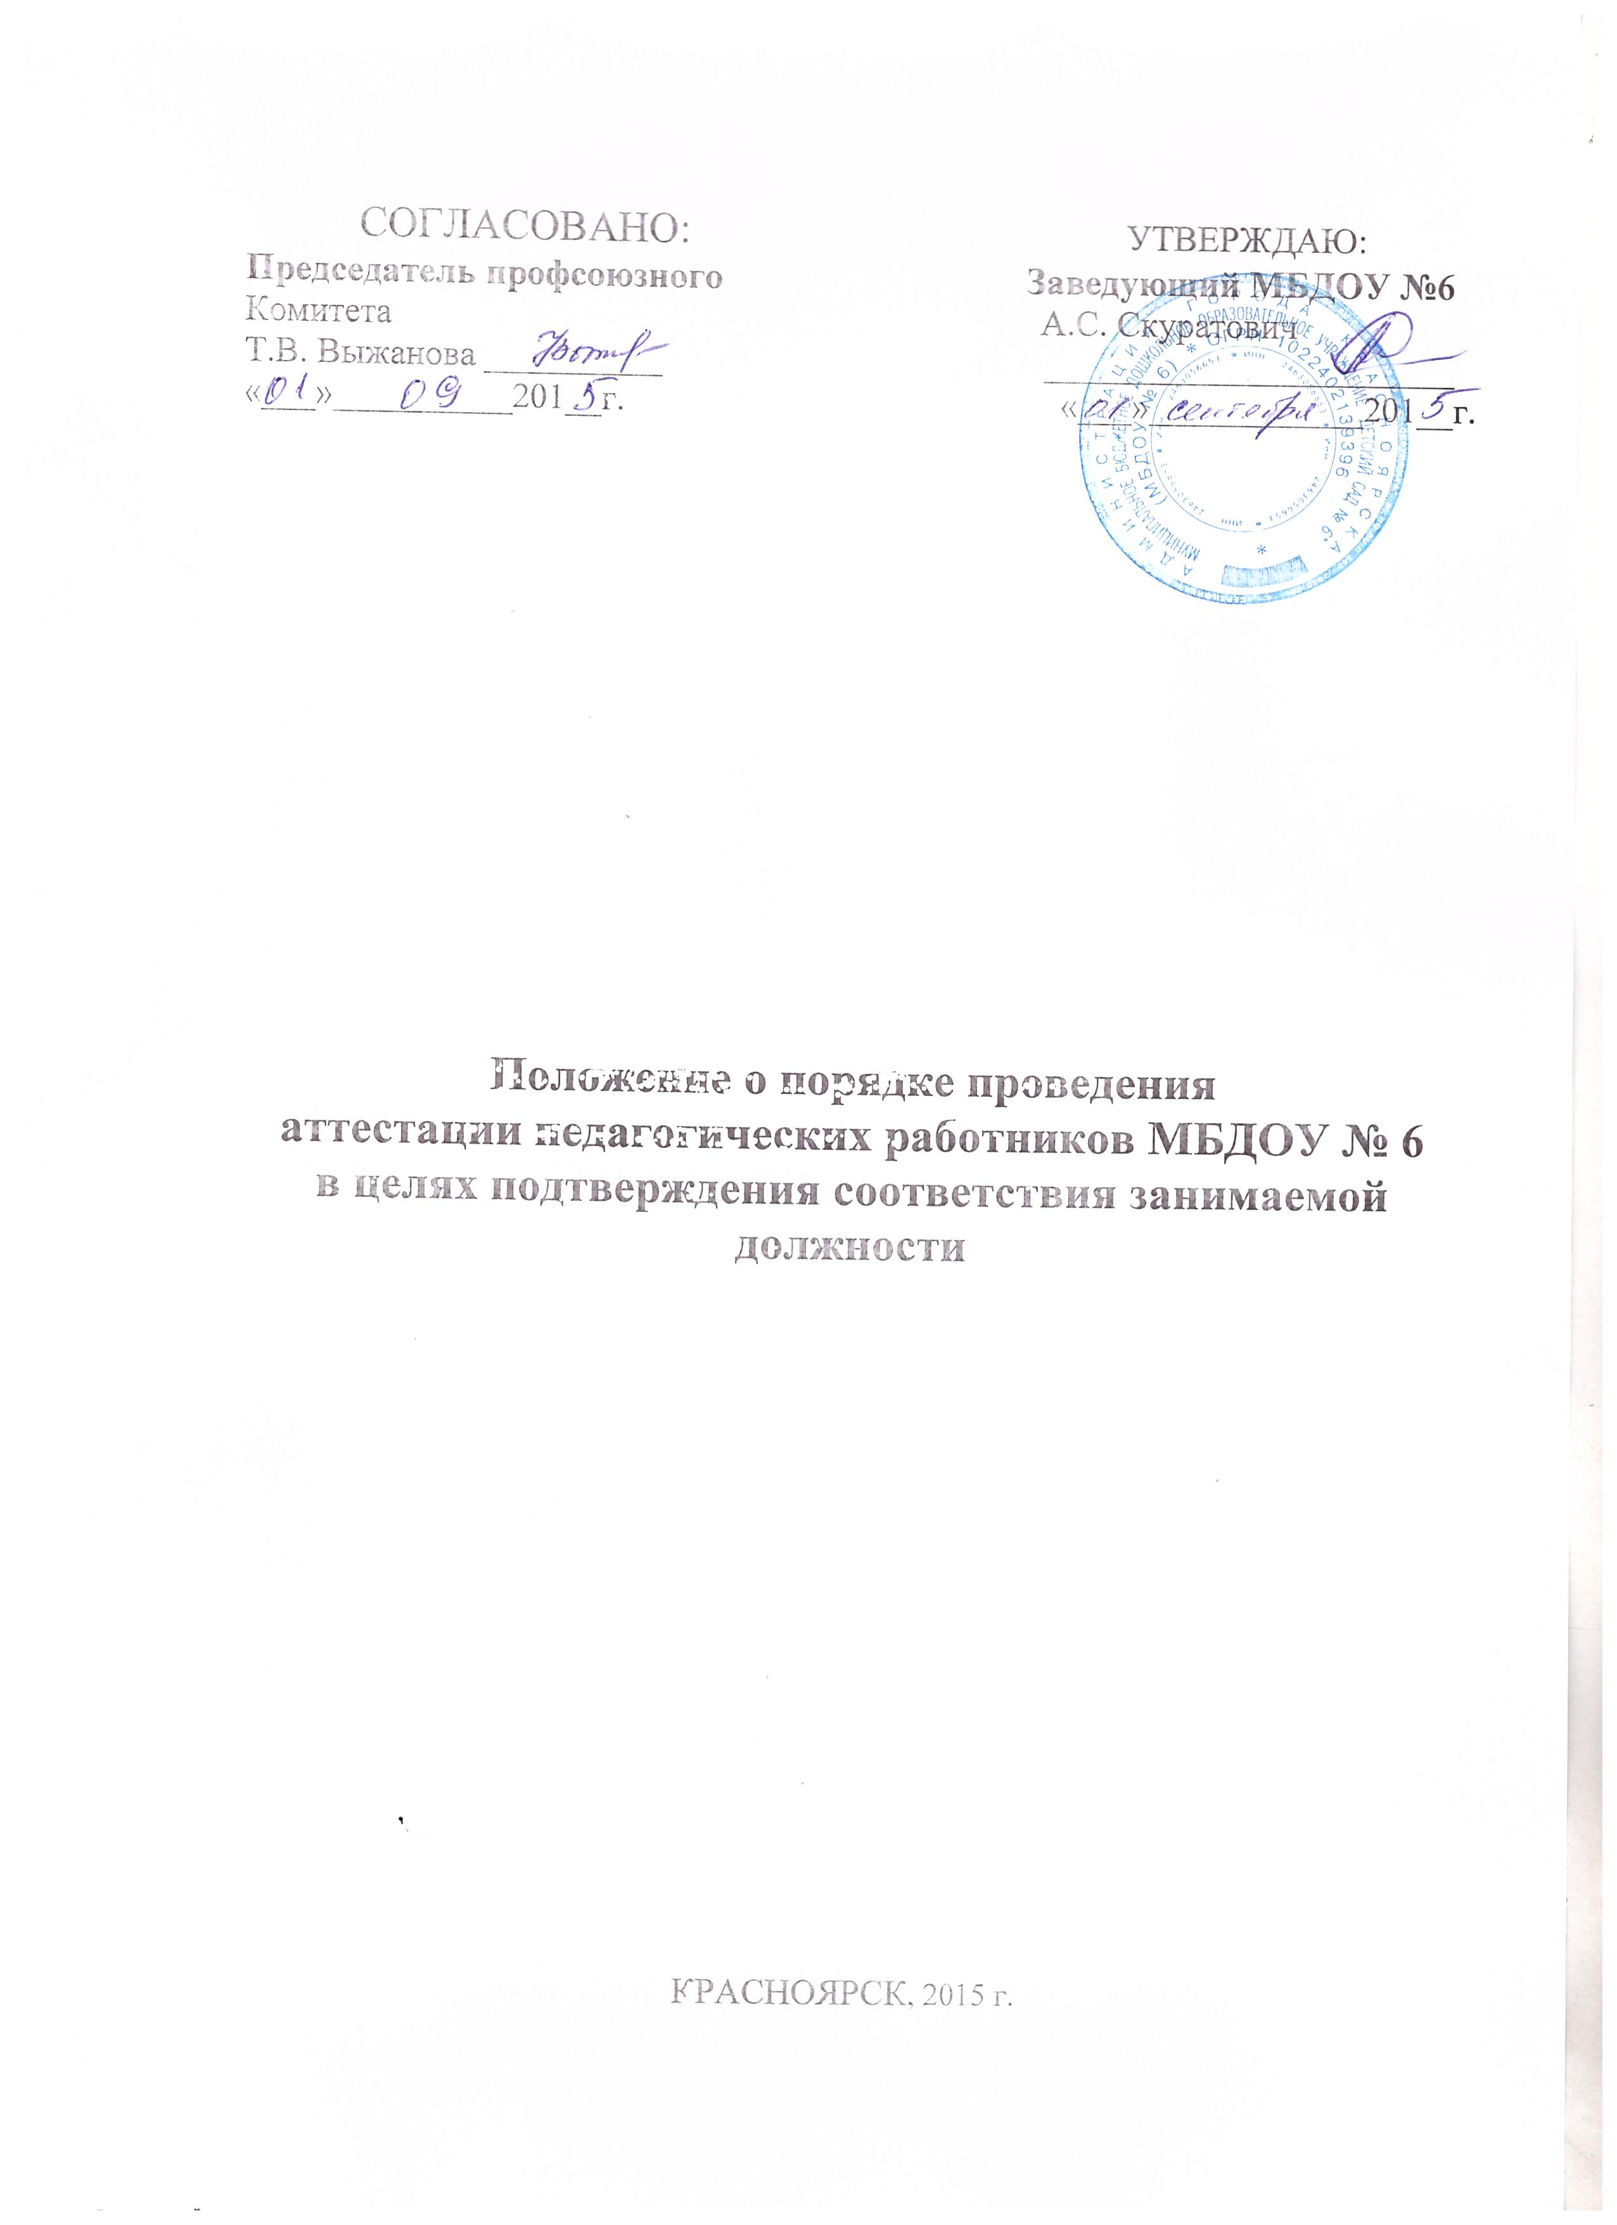

I. ОБЩИЕ ПОЛОЖЕНИЯ

1.1. Данное Положение регламентирует порядок проведения аттестации педагогических работников муниципального бюджетного дошкольного образовательного учреждения «Детский сад № 6» (далее - МБДОУ) в целях подтверждения соответствия занимаемой должности, определяет правила, основные задачи и принципы проведения аттестации педагогических работников организаций.
1.2. Настоящее Положение разработано в соответствии с частью 4 статьи 49 Федерального закона от 29 декабря 2012 г. № 273-ФЗ “Об образовании в Российской Федерации” (Собрание законодательства Российской Федерации, 2012, № 53, ст. 7598; 2013, № 19, ст. 2326; № 23, ст. 2878; № 27, ст. 3462; № 30, ст. 4036; № 48, ст. 6165; 2014, № 6, ст. 562, ст. 566) и подпунктом 5.2.28 Положения о Министерстве образования и науки Российской Федерации, утвержденного постановлением Правительства Российской Федерации от 3 июня 2013 г. № 466 (Собрание законодательства Российской Федерации, 2013, № 23, ст. 2923; № 33, ст. 4386; № 37, ст. 4702; 2014, № 2, ст. 126; № 6, ст. 582), Приказом Министерства образования и науки РФ от 7 апреля 2014 г. № 276 "Об утверждении Порядка проведения аттестации педагогических работников организаций, осуществляющих образовательную деятельность"
1.3. Применяется к педагогическим работникам МБДОУ, замещающим должности, в том числе в случаях, когда замещение должностей осуществляется по совместительству в той же или иной организации, а также путем совмещения должностей наряду с работой в той же организации, определенной трудовым договором (далее - педагогические работники).
1.4. Аттестация педагогических работников проводится в целях подтверждения соответствия педагогических работников занимаемым ими должностям на основе оценки их профессиональной деятельности.
1.5. Основными задачами проведения аттестации являются:
1.4.1. стимулирование целенаправленного, непрерывного повышения уровня квалификации педагогических работников, их методологической культуры, профессионального и личностного роста;
1.4.2. определение необходимости повышения квалификации педагогических работников;
1.4.3.повышение эффективности и качества педагогической деятельности;
1.4.4.выявление перспектив использования потенциальных возможностей педагогических работников;
1.4.5.учёт требований федеральных государственных образовательных стандартов к кадровым условиям реализации образовательных программ при формировании кадрового состава организаций;
1.5. Основными принципами проведения аттестации являются коллегиальность, гласность, открытость, обеспечивающие объективное отношение к педагогическим работникам, недопустимость дискриминации при проведении аттестации.
1.6. Аттестация педагогических работников в целях подтверждения соответствия педагогических работников занимаемым ими должностям проводится один раз в пять лет на основе оценки их профессиональной деятельности.
1.7. Аттестацию в целях подтверждения соответствия занимаемой должности не проходят следующие педагогические работники:
а) педагогические работники, имеющие квалификационные категории;
б) проработавшие в занимаемой должности менее двух лет в организации, в которой проводится аттестация;
в) беременные женщины;
г) женщины, находящиеся в отпуске по беременности и родам;
д) лица, находящиеся в отпуске по уходу за ребенком до достижения им возраста трех лет;
е) отсутствовавшие на рабочем месте более четырех месяцев подряд в связи с заболеванием.
Аттестация педагогических работников, предусмотренных подпунктами “г” и “д” настоящего пункта, возможна не ранее чем через два года после их выхода из указанных отпусков.
Аттестация педагогических работников, предусмотренных подпунктом “е” настоящего пункта, возможна не ранее чем через год после их выхода на работу.

II. ПОРЯДОК ПРОВЕДЕНИЯ АТТЕСТАЦИИ ПЕДАГОГИЧЕСКИХ РАБОТНИКОВ В ЦЕЛЯХ ПОДТВЕРЖДЕНИЯ СООТВЕТСТВИЯ ЗАНИМАЕМОЙ
2.1. Аттестация педагогических работников проводится в соответствии с распорядительным актом работодателя.
2.2. Работодатель знакомит педагогических работников с распорядительным актом, содержащим состав аттестационной комиссии, список работников организации, подлежащих аттестации, график проведения аттестации, под роспись не менее чем за 30 календарных дней до дня проведения их аттестации по графику.
2.3. Для проведения аттестации на каждого педагогического работника работодатель вносит в аттестационную комиссию организации представление.
2.4. В представлении содержатся следующие сведения о педагогическом работнике:
а) фамилия, имя, отчество (при наличии);
б) наименование должности на дату проведения аттестации;
в) дата заключения по этой должности трудового договора;
г) уровень образования и (или) квалификации по специальности или направлению подготовки;
д) информация о получении дополнительного профессионального образования по профилю педагогической деятельности;
е) результаты предыдущих аттестаций (в случае их проведения);
ж) мотивированная всесторонняя и объективная оценка профессиональных, деловых качеств, результатов профессиональной деятельности педагогического работника по выполнению трудовых обязанностей, возложенных на него трудовым договором.
2.5. Работодатель знакомит педагогического работника с представлением под роспись не позднее, чем за 30 календарных дней до дня проведения аттестации. После ознакомления с представлением педагогический работник по желанию может представить в аттестационную комиссию организации дополнительные сведения, характеризующие его профессиональную деятельность за период с даты предыдущей аттестации (при первичной аттестации - с даты поступления на работу).
При отказе педагогического работника от ознакомления с представлением составляется акт, который подписывается работодателем и лицами (не менее двух), в присутствии которых составлен акт.
2.6. Аттестация проводится на заседании аттестационной комиссии МБДОУ с участием педагогического работника.
2.6.1. В случае отсутствия педагогического работника в день проведения аттестации на заседании аттестационной комиссии МБДОУ по уважительным причинам, его аттестация переносится на другую дату, и в график аттестации вносятся соответствующие изменения, о чем работодатель знакомит работника под роспись не менее чем за 30 календарных дней до новой даты проведения его аттестации.
2.6.2. При неявке педагогического работника на заседание аттестационной комиссии организации без уважительной причины аттестационная комиссия МБДОУ проводит аттестацию в его отсутствие.
2.7. Результаты аттестации педагогического работника, непосредственно присутствующего на заседании аттестационной комиссии МБДОУ, сообщаются ему после подведения итогов голосования.
2.8. Результаты аттестации педагогических работников заносятся в протокол, подписываемый председателем, заместителем председателя, секретарем и членами аттестационной комиссии МБДОУ, присутствовавшими на заседании, который хранится с представлениями, дополнительными сведениями, представленными самими педагогическими работниками, характеризующими их профессиональную деятельность (в случае их наличия), у работодателя.
2.9. . На педагогического работника, прошедшего аттестацию, не позднее двух рабочих дней со дня ее проведения секретарем аттестационной комиссии МБДОУ составляется выписка из протокола, содержащая сведения о фамилии, имени, отчестве (при наличии) аттестуемого, наименовании его должности, дате заседания аттестационной комиссии организации, результатах голосования, о принятом аттестационной комиссией организации решении. Работодатель знакомит педагогического работника с выпиской из протокола под роспись в течение трех рабочих дней после ее составления. Выписка из протокола хранится в личном деле педагогического работника.
2.10. Результаты аттестации в целях подтверждения соответствия педагогических работников занимаемым ими должностям на основе оценки и профессиональной деятельности педагогический работник вправе обжаловать в соответствии с законодательством Российской Федерации.

III. ПОРЯДОК РАБОТЫ АТТЕСТАЦИОННОЙ КОМИСИИ
3.1 Аттестационная комиссия самостоятельно формируется МБДОУ (далее аттестационная комиссия МБДОУ).
3.2. Аттестационная комиссия МБДОУ рассматривает представление, дополнительные сведения, представленные самим педагогическим работником, характеризующие его профессиональную деятельность (в случае их представления).
3.3. Заседание аттестационной комиссии МБДОУ считается правомочным, если на нём присутствуют не менее двух третей от общего числа членов аттестационной комиссии организации.
3.4. Решение принимается аттестационной комиссией МБДОУ в отсутствие аттестуемого педагогического работника открытым голосованием большинством голосов членов аттестационной комиссии организации, присутствующих на заседании.
3.4.1. При прохождении аттестации педагогический работник, являющийся членом аттестационной комиссии МБДОУ, не участвует в голосовании по своей кандидатуре.
3.5. В случаях, когда не менее половины членов аттестационной комиссии МБДОУ, присутствующих на заседании, проголосовали за решение о соответствии работника занимаемой должности, педагогический работник признается соответствующим занимаемой должности.
3.6. По результатам аттестации педагогического работника аттестационная комиссия МБДОУ принимает одно из следующих решений:
- соответствует занимаемой должности (указывается должность педагогического работника);
- не соответствует занимаемой должности (указывается должность педагогического работника).
3.7. Аттестационная комиссия МБДОУ дает рекомендации работодателю о возможности назначения на соответствующие должности педагогических работников лиц,
не имеющих специальной подготовки или стажа работы, установленных в разделе “Требования к квалификации” раздела “Квалификационные характеристики должностей работников образования ”Единого квалификационного справочника должностей руководителей, специалистов и служащих (или) профессиональными стандартами», но обладающих достаточным практическим опытом и компетентностью, выполняющих качественно и в полном объеме возложенные на них должностные обязанности.

